**刘沛东**

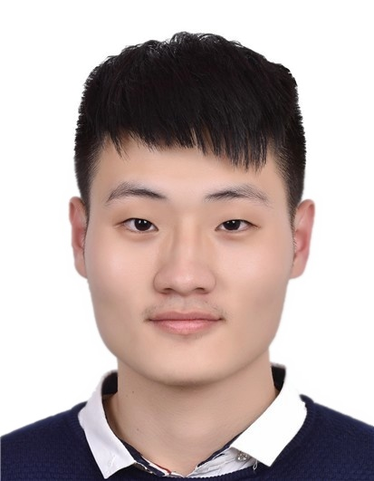

手机号码：137-1917-6449

电子邮箱：perdon.liu@gmail.com

___· **教育经历** ·_____________________________________________________________________________

保研预录生 **清华大学，计算机科学与技术系，硕士**

*2015.09-至今* [**中山大学**](http://www.sysu.edu.cn/)**,** [**数据科学与计算机学院**](http://sdcs.sysu.edu.cn/)**，软件工程专业，绩点：**3.9/4.0**，排名：**2/119

*2018.01-2018.05* [**新加坡国立大学**](http://www.nus.edu.sg/)**，**[**计算机学院**](http://www.comp.nus.edu.sg/)**，交换生**

__· **论文著作** ·______________________________________________________________________________

* C. Li, Y. Lu, J. Wu, Y. Zhang, Z. Xia, T. Wang, D. Yu, X. Chen, **P. Liu**, and J. Guo. LDA Meets Word2Vec: A Novel Model for Academic Abstract Clustering. In The 2018 Web Conference Companion (WWW2018) [[pdf](https://www.researchgate.net/publication/324638694_LDA_Meets_Word2Vec_A_Novel_Model_for_Academic_Abstract_Clustering)]
* **P. Liu**. Deep Flow Collaborative Network for Visual Tracking（本科毕业论文）

___· **获奖情况** · _____________________________________________________________________________

*2018.12* **中山大学交换生奖学金**

*2017.10* **中国“英特尔杯”并行应用挑战赛铜奖 团队成员**

*2017.01***美国数学建模大赛H奖 团队队长**

*2016-2017* **连续两年中山大学一等奖学金**

___· **项目和助教经历** · _ ____________________________________________________________________

*2018.11-至今* **基础技术研究组，深圳市商汤科技有限公司研究院 见习研究员**

**导师:** [**冯俐铜**](https://scholar.google.com.hk/citations?user=PnNAAasAAAAJ&hl=en)（高级研究员, 博士）

* 独立负责搭建pytorch模型到caffe模型的转换平台，包括分类模型（Resnet、Inception Resnet系列）和目标检测模型（SSD、Faster Rcnn）等，涉及pytorch2onnx和onnx2caffe过程

*2018.06-2018.08* [**信息工程与系统研究所**](http://ise.thss.tsinghua.edu.cn/zh/)**，**[**软件学院**](http://thss.tsinghua.edu.cn/zh/)**，**[**清华大学**](http://www.tsinghua.edu.cn/publish/thu2018/index.html) **研究助理**

**导师:** [**李春平**](https://dblp.org/pers/hd/l/Li:Chunping)**（**副教授, 软件学院，清华大学）

* 代码复现LDA、GSDMM等常见主题模型
* 使用主题模型挖掘微博数据，完成相关实验

*2018.03-2018.05* [**清华大学—新加坡国立大学极端搜索研究中心**](http://www.nextcenter.org/)**，新加坡国立大学 研究助理**

**导师:** [**Tat-Seng Chua**](https://www.chuatatseng.com/)**（**KITHCT客座教授，计算机学院创始院长，新加坡国立大学）

* 设计针对具有复杂名称和含义的食物名字的分类算法

*2017.10-2018.02* **智能移动计算实验室，先进网络与计算系统研究所，中山大学 研究助理**

**导师:** [**陈旭**](https://sites.google.com/view/xcsysu)**（**教授, 数据科学与计算机学院，中山大学）

* 预测信息传播级联，特别是关于广告和政治相关话题的文章
* 对超过30GB微信文章传播数据进行挖掘和分析，绘制信息传播的时间变化图

*2017.07-2017.10* **自然语言处理课题组，广东省计算科学重点实验室，中山大学 研究助理**

**导师: 陆遥**（教授, 数据科学与计算机学院，中山大学）

* 对医学科技文献进行文本分析和挖掘，其中包括预处理、使用预训练word2vec模型、TF-IDF统计关键词、AP算法获取主题数、使用LDA获取文章主题等
* 编写Scala代码，使用Spark框架实现并行化

___· **其他社团经历** ·________________________________________________________________________

*2016.03-2016.09* **AIESEC中山大学分会，广州，中国 筹委会成员**

___· **计算机技能** ·__________________________________________________________________________

**编程语言**： C++；C；Python；Java；Scala；R；Html；Javascript；Nodejs；Angularjs；

**其他**：SQL；MongoDB；Spark；Matlab；Pytorch；Caffe；Tensorrt；Docker；Onnx